2025-2026 EĞİTİM – ÖĞRETİM YILI ..............http://www.fenusbilim.com/ OKULU …... SINIF SEÇMELİ ÇEVRE EĞİTİMİ VE İKLİM DEĞİŞİKLİĞİ DERSİ GÜNLÜK DERS PLÂNI
I.BÖLÜM
Dersin Adı: | Fen Bilimleri | 2-8 Mart 2026
Sınıf: | …...Sınıf
Ünite No-Adı: | 5. ÜNİTE: İKLİM DEĞİŞİKLİĞİ VE TÜRKİYE
Konu: | İklim Değişikliği ve Türkiye
Önerilen Ders Saati: | 2 Saat
II.BÖLÜM
Öğrenci Kazanımları/Hedef ve Davranışlar: | ÇEİD.5.1. İklim değişikliğinin Türkiye’deki mevcut ve olası etkilerini fark eder.
Ünite Kavramları ve Sembolleri: | Küresel ısınma,
Uygulanacak Yöntem ve Teknikler: | Anlatım, Soru Cevap, Grup Çalışması
Kullanılacak Araç – Gereçler: | Akıllı tahta, EBA, Kaynak kitaplar…
Açıklamalar: | a) Türkiye’nin, diğer nedenlerin yanı sıra coğrafi konumu nedeniyle de iklim değişikliğinden etkilendiğinin fark edilmesi sağlanır.  b) İklim değişikliğinin Türkiye’deki tarım ve hayvancılık faaliyetleri, biyoçeşitlilik, turizm ve ekonomi gibi alanlar üzerindeki etkilerinin tartışılması sağlanır.
Yapılacak Etkinlikler:
Özet: | İKLİM DEĞİŞİKLİĞİNİN TÜRKİYE’DEKİ MEVCUT VE OLASI ETKİLERİ  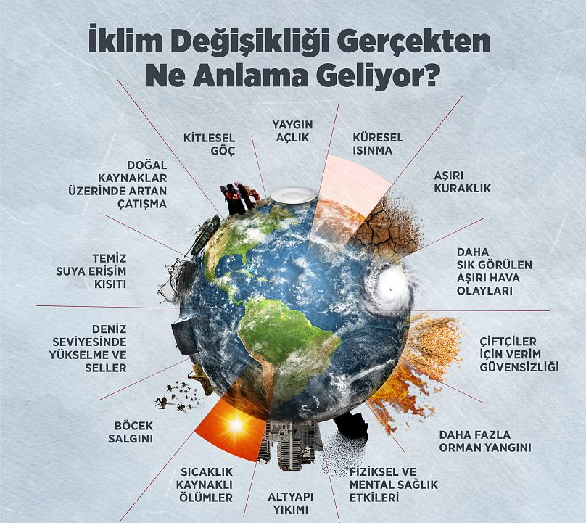  1. Türkiye’nin Coğrafi Konumu ve İklim Değişikliği:  Coğrafi Konum:  - Türkiye, kuzey yarımkürede 36° ve 42° kuzey enlemleri ile 26° ve 45° doğu boylamları arasında yer alır.  - Üç tarafı denizlerle çevrili olan Türkiye, farklı iklim tiplerinin kesişim noktasında bulunur.  İklim Tipleri:  - Akdeniz İklimi: Batı ve Güney kıyılarında, yazları sıcak ve kurak, kışları ılıman ve yağışlı.  - Karasal İklim: İç bölgelerde, yazları sıcak ve kurak, kışları soğuk ve kar yağışlı.  - Karadeniz İklimi: Kuzey kıyılarında, yıl boyunca yağışlı ve ılıman.  Coğrafi konumu nedeniyle, Türkiye, iklim değişikliğinin getirdiği hava olaylarına daha açık hale gelmektedir. Özellikle Akdeniz havzası, iklim değişikliğinden en çok etkilenen bölgeler arasında yer almaktadır.  2. Hava Olayları ve Türkiye:  Sıcaklık Artışı:  - 21. yüzyılın sonuna kadar Türkiye'de ortalama sıcaklıkların 2-3°C artması beklenmektedir.  Kuraklık:  - İç Anadolu ve Güneydoğu Anadolu bölgeleri, özellikle yaz aylarında ciddi kuraklık riski altındadır.  - Tarımsal üretimin bu bölgelerde önemli ölçüde azalması beklenmektedir.  Yağış Düzenleri:  - Yağışların azalması ve düzensizleşmesi, su kıtlığı ve tarımsal sulama sorunlarına yol açabilir.  - Batı ve Güneydoğu bölgelerinde yağış miktarlarında %20-30 oranında azalma öngörülmektedir.  b) İklim değişikliğinin Türkiye’deki tarım ve hayvancılık faaliyetleri, biyoçeşitlilik, turizm ve ekonomi gibi alanlar üzerindeki etkileri  1. Tarım ve Hayvancılık:  Tarım:  - Buğday: İç Anadolu'da yaygın olarak yetiştirilen buğdayın veriminde %10-30 oranında azalma beklenmektedir.  - Pamuk: Güneydoğu Anadolu'da pamuk üretimi, su kıtlığı ve artan sıcaklıklar nedeniyle büyük ölçüde etkilenebilir.  - Meyve ve Sebze Üretimi: Akdeniz bölgesinde narenciye üretimi sıcaklık artışı ve su kaynaklarının azalmasıyla tehlikeye girebilir.  Hayvancılık:  - Süt Üretimi: Artan sıcaklıklar, ineklerde süt üretimini olumsuz etkileyebilir. Hayvanların stres seviyeleri yükselir ve süt verimi düşer.  - Hayvan Hastalıkları: İklim değişikliği, vektör kaynaklı hastalıkların (örneğin, mavi dil hastalığı) yayılmasını artırabilir.  2. Biyoçeşitlilik:  Habitat Değişimi:  - Türkiye'nin farklı bölgelerindeki doğal habitatlar, iklim değişikliği nedeniyle değişime uğrayabilir.  Örneğin: Akdeniz bitki örtüsü, artan sıcaklıklar ve azalan yağışlar nedeniyle kuzeye doğru kayabilir.  Tehdit Altındaki Türler:  - Endemik Türler: Türkiye’ye özgü birçok bitki ve hayvan türü, yaşam alanlarının yok olmasıyla karşı karşıya kalabilir.  Örneğin: Anadolu leoparı, Akdeniz fokları ve çeşitli endemik bitki türleri.  - Göçmen Türler:  - Kuş göç yolları ve zamanlamaları değişebilir. Örneğin, göçmen kuşlar daha erken ya da geç göç edebilir ve uygun habitat bulmakta zorlanabilir.  3. Turizm:  Kış Turizmi:  - Kayak merkezlerindeki kar örtüsü, iklim değişikliği nedeniyle azalabilir. Özellikle Uludağ, Palandöken gibi popüler kayak merkezleri risk altındadır.  Yaz Turizmi:  - Aşırı Sıcaklıklar: Turistlerin rahatça tatil yapmalarını zorlaştırabilir.  - Deniz Seviyesi Yükselmesi: Kıyı turizmi bölgelerinde erozyon ve su baskınları yaşanabilir. Antalya ve Muğla gibi turistik bölgelerde plajlar ve otel altyapıları zarar görebilir.  - Orman Yangınları: Yaz aylarında artan sıcaklıklar ve kuraklık, orman yangınlarının sıklığını artırabilir. Bu durum, turizm bölgelerinde güvenlik sorunlarına yol açabilir.  4. Ekonomi:  Tarım ve Gıda Güvenliği:  - Tarımsal üretimdeki düşüş, Türkiye’nin gıda güvenliğini tehdit edebilir ve gıda fiyatlarının artmasına neden olabilir.  Örneğin: İç Anadolu'da tahıl üretimindeki azalma, ekmek fiyatlarında artışa yol açabilir.  Enerji:  - Hidroelektrik Enerji: Kuraklık, barajlardaki su seviyelerini düşürerek hidroelektrik enerji üretimini azaltabilir.  - Enerji Talebi: Artan sıcaklıklar, soğutma sistemleri için enerji talebini artırabilir.  Altyapı:  - Ekstrem hava olayları, yollar, köprüler ve barajlar gibi altyapı sistemlerine zarar verebilir.  Örneğin: Sel olayları, Karadeniz Bölgesi'ndeki yollar ve köprülerin tahrip olmasına neden olabilir.
III.BÖLÜM
Ölçme ve Değerlendirme: | * Öğrencilerin gözlem yetenekleri, katılımı ve tartışma sırasındaki aktiflikleri göz önüne alarak ders değerlendirilecektir.  * Boşluk dolduralım  *Eşleştirelim Ölçme ve değerlendirme için projeler, kavram haritaları, tanılayıcı dallanmış ağaç, yapılandırılmış grid, altı şapka tekniği, bulmaca, çoktan seçmeli, açık uçlu, doğru-yanlış, eşleştirme, boşluk doldurma, iki aşamalı test gibi farklı soru ve tekniklerden uygun olanı uygun yerlerde kullanılacaktır.  Türkiye’nin coğrafi konumu nedeniyle iklim değişikliğinden nasıl etkilendiğine dair bir analiz yapmalarını istenebilir. Tarım, hayvancılık, biyoçeşitlilik, turizm ve ekonomi gibi alanlarda iklim değişikliğinin olası etkilerini tartışmalarını sağlanabilir. Bu değerlendirme için öğrencilere bir rapor veya sunum hazırlatabilirsiniz.
IV.BÖLÜM
Dersin Diğer Derslerle İlişkisi:
V.BÖLÜM
Planın Uygulanmasıyla İlgili Diğer Açıklamalar:

Uygundur
........................
Fen Bilimleri Öğretmeni Okul Müdürü

Diğer haftaların günlük planları için www.fenusbilim.com
ETKİNLİK SAYFALARINA SİTEMİZDE GÜNLÜK PLANIN BULUNDUGU KISIMDAN İNDİREBİLİRSİNİZ

